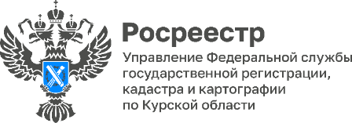 07.10.2022

Росреестр предлагает меры по повышению эффективности использования земли
Росреестр представил для публичного обсуждения два законопроекта. Данные изменения будут способствовать усилению защиты имущественных интересов граждан и застрахуют их от необоснованных решений в части оценки осуществления освоения земельного участка. Законопроекты опубликованы на федеральном портале проектов нормативных правовых актов.

Данные инициативы направлены на осуществление государственной регистрации права собственности на построенные жилые дома. Законопроект сохраняет ранее предусмотренную обязанность застройщика в течение 10 лет завершить строительство жилого дома и зарегистрировать права на него. В настоящее время подавляющее число граждан регистрируют свои права на построенные жилые дома, поскольку именно государственная регистрация защищает их право собственности. Вместе с тем, в результате анализа выявлено, что на территории каждого субъекта Российской Федерации в среднем имеется от 1 до 5 тысяч фактически существующих жилых домов, которые используются гражданами без регистрации прав.

Также закрепляется обязанность собственников участков использовать объекты капстроительства в соответствии с видом разрешённого использования участка. Предлагается дать определение понятия «освоение земельного участка», описать мероприятия, которые к нему относятся и наделить Правительство России полномочиями по установлению признаков неиспользования земельных участков.

Для удобства граждан законопроект предусматривает расширение полномочий кадастровых инженеров: допускается подача заявления об осуществлении государственного кадастрового учета от имени правообладателя объекта недвижимости без доверенности.

Главный инженер ООО «Базис», кадастровый инженер Татьяна Кирдяшкина отметила: «Законопроект дает возможность заказать работы по описанию объектов недвижимости у кадастрового инженера «под ключ». Благодаря этому гражданам не придется совершать отдельный «поход» в Росреестр. Удобно как для нас – кадастровых инженеров, так и для граждан».

Законопроект соответствует «тренду» на цифровизацию: обязанность представлять заявления о государственной регистрации прав для юридических лиц предусмотрена исключительно в электронном виде. Также появится возможность заверения электронного договора на выполнение кадастровых работ цифровой подписью, что позволит гражданам экономить деньги на нотариальной доверенности.

